**Esquema para completar el folleto**

* **Título o Nombre de la Ong (Fundamental el nombre preciso)**

Asociación Refugio Canino Azuleño (ARCA) - Azul

* **Logo**

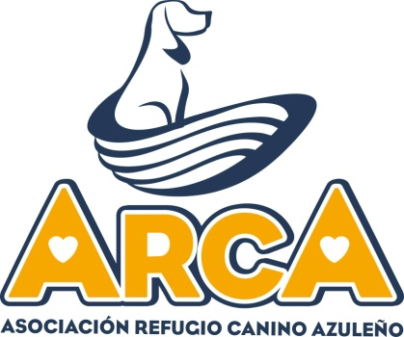

* **Mensaje Descriptivo de la Organización (Slogan)**

Adoptá y salvá vidas.

* **Presentación de la Organización (hasta 15 renglones aprox)**

Describir brevemente a la organización en forma general sin detallar en este apartado a los servicios prestados. Se puede utilizar el estatuto como base o responder a las siguientes sugerencias

* + **Quiénes somos (hasta 5 renglones)**

Somos una asociación de siete integrantes abocados al rescate, cuidado, atención veterinaria, y búsqueda de hogar para perros callejeros.

También le brindamos ayuda a los perros de las familias vecinas.

* + **Misión (opcional) (hasta 5 renglones)**

Rescatar perros de la calle y buscarles una familia que los adopte.

* + **Visión (opcional) (hasta 5 renglones)**

Conseguir un predio propio y lograr que se involucre más gente.

* **Contacto de la organización**
  + **Domicilio:** Rauch 1470, Azul
  + **Horario de atención:** Todos los días 24 hs.
  + **Teléfonos:** 2281-657499
  + **Email:** refugioarca@gmail.com
  + **Página Web:**
  + **Facebook:** Asociación Refugio Canino ARCA; ARCA; Feria Americana ARCA.
  + **Twitter:**
* **Fotos de la Organización**

|  |  |
| --- | --- |
| 20369086_791828590997061_734694890903130268_o.jpg | 20729103_800249313488322_5359389863209794276_o.jpg |
|  |  |

* **Descripción de cada servicio**

|  |  |
| --- | --- |
| **SERVICIOS** | |
| **NOMBRE DEL SERVICIO** | Rescate de Animales y atención médica sanitaria |
| **LOGO** | Logo.jpg |
| **DESCRIPCIÓN** | Nuestro servicio consiste en la atención veterinaria y el cuidado de los caninos, para su pronta recuperación y puesta en adopción. |
| **IMÁGENES DEL SERVICIO** | 20414246_791828540997066_7523641168195552811_o.jpg20776448_800249376821649_6964939020061537598_o.jpg |
| **POBLACIÓN BENEFICIARIA** | Los perros en situación de calle |
| **QUÉ OFRECE** | Refugio, atención veterinaria, rescate, cuidado y puesta en adopción. |
| **PERIODICIDAD** | **Actividad sin receso** |
| **HORARIOS DE ATENCIÓN** | Todos los días 24 hs. |
| **CONDICIONES DE ACCESO** | **Destinado a animales (exclusivamente perros).** |
| **CATEGORIZACIÓN**  **(Obligatoria)** | Categoría: Medio Ambiente. Subcategoría: Protección de animales |
| **UBICACIÓN GEOGRÁFICA** | **Rauch 1470, Azul.** |
| **CONTACTO DEL ENCARGADO DEL SERVICIO** | **Nombre y apellido: María Cristina Alurralde**  **Teléfonos: 2281-657499**  **Email: alurraldemc@hotmail.com** |
| **FRECUENCIA DE ACTUALIZACIÓN** | **Anual** |